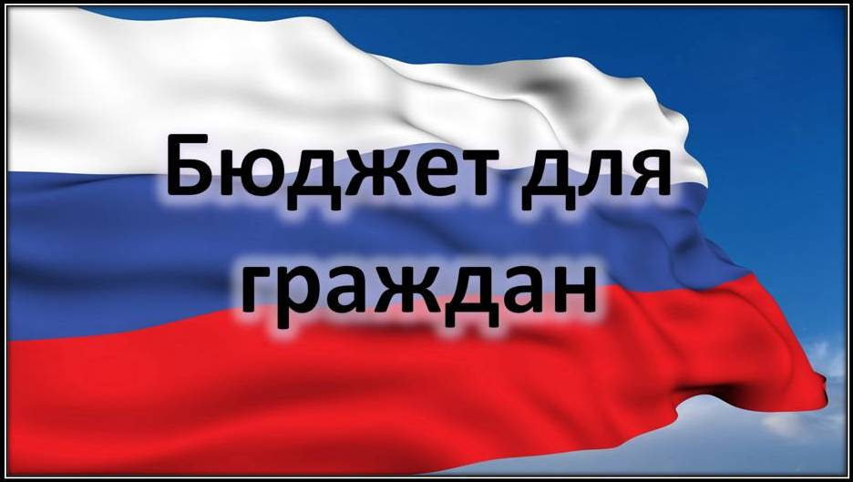
к решению Совета Большекарайского муниципального образования Романовского муниципального района Саратовской области «Об утверждении отчета об исполнении бюджета Большекарайского муниципального образования Романовского муниципального района за 2019 год»

Уважаемые жители Большекарайского муниципального образования!

Одна из основных целей бюджетной политики - обеспечение большей прозрачности, открытости и доступности бюджетного процесса для жителей Большекарайского муниципального образования.
Одним из инструментов обеспечения прозрачности и открытости бюджетного процесса для населения является реализация проекта – открытый бюджет.
«Бюджет для граждан» - это аналитический материал, разрабатываемый в целях ознакомления граждан с основными целями, задачами и приоритетными направлениями бюджетной политики Большекарайского муниципального образования, обоснованиями бюджетных расходов, планируемыми и достигнутыми результатами использования бюджетных ассигнований.
Надеемся, что представление бюджета в понятной и доступной форме повысит уровень общественного участия жителей в бюджетном процессе Большекарайского муниципального образования.
«Бюджет для граждан» размещается на официальном сайте администрации Большекарайского муниципального образования

Глава Большекарайского муниципального образования Н.В.Соловьева

Вашему вниманию представляется отчет об исполнении бюджета Большекарайского муниципального образования за 2019 год
Годовая отчетность по исполнению бюджета Большекарайского муниципального образования за 2019 год в установленные сроки представлена в Министерство финансов Саратовской области и принята без замечаний.



ИСПОЛНЕНИЕ БЮДЖЕТА ПО ДОХОДАМ
2.1. Исполнение доходной части бюджета за 2019 год
Доходная часть бюджета Большекарайского муниципального образования за 2019 год исполнена в сумме 5058,3 тыс. рублей, что составляет 100,4 % уточненного плана (5037,2 тыс. рублей). По сравнению с исполнением 2018 года (3556,3 тыс. рублей) доходы бюджета увеличились на 1502,0 тыс. рублей.
Объемы доходов бюджета Большекарайского муниципального образования за 2018 - 2019 года представлены в таблице:
 |  |  | тыс. рублей
Наименование показателя | 2018 год | 2019 год | Рост 2019 года к 2018 году
Налоговые и неналоговые доходы | 2368,2 | 3103,8 | +735,6
Налоговые доходы, в том числе: | 1996,0 | 2692 | +696,0
налог на доходы физических лиц | 102,3 | 86,3 | -16,0
единый сельскохозяйственный налог | 154,2 | 656,6 | +502,4
налог на имущество физических лиц | 201,7 | 103,1 | -98,6
земельный налог | 1532,1 | 1834,6 | +302,5
государственная пошлина | 5,7 | 12,3 | +6,6
Неналоговые доходы, в том числе: | 372,2 | 410,9 | +38,7
аренда имущества | 372,2 | 398,9 | +26,7
штрафы |  | 12,0 | +12,0
Безвозмездные перечисления | 1188,1 | 1954,5 | +766,4
дотации | 66,4 | 68,9 | +2,5
субсидии | 790,2 | 1436,4 | +646,2
субвенции | 73,5 | 82,9 | +9,4
межбюджетные трансферты | 208,0 | 295,7 | +87,7
безвозмездные поступления от негосударственных организаций | 20,0 | 41,5 | +21,5
безвозмездные поступления в бюджеты сельских поселений | 30,0 | 39,0 | +9,0
Возврат остатков субсидий, субвенций и иных межбюджетных трансфертов |  | -9,9 | -9,9
Итого доходов | 3556,3 | 5058,3 | +1502,0

2.2. Объем и структура налоговых и неналоговых доходов
Налоговые и неналоговые доходы за 2019 год поступили в сумме 2692,0 тыс. рублей, что составляет 100,7% уточненного плана (3082,7 тыс. рублей). По сравнению с 2018 годом (2368,2 тыс. рублей), налоговые и неналоговые доходы увеличились на 735,6 тыс. рублей. Удельный вес налоговых и неналоговых доходов в общей доходной части бюджета поселения в 2019 году составил 86,7%, в 2018 году составлял 66,6 %.
Структура налоговых доходов и их соотношение с аналогичными показателями 2018 года представлена в следующем графике:

Основными налоговыми доходами являются:
-налог на имущество физических лиц;
- единый сельхозналог;
-земельный налог.

Поступления по налогу на доходы физических лиц составили 86,3 тыс. рублей, что составляет 3,2% всех налоговых доходов. Исполнение уточненного плана составило 100,0% (100,0 тыс. рублей). По сравнению с поступлениями 2018 года (102,3 тыс. рублей) доходы уменьшились на 16,0 тыс. рублей.
Единого сельскохозяйственного налога поступило 656,6 тыс. рублей. Исполнение уточненного плана 100,00% (656,6 тыс.рублей). Поступления налога по сравнению с 2018 годом (154,2 тыс. рублей) увеличились на 502,4 тыс. рублей.
Поступления по налогу на имущество физических лиц составили 103,1 тыс. рублей. Исполнение уточненного плана составило 94,4%. По сравнению с поступлениями 2018 года (201,7 тыс. рублей) доходы уменьшились на 98,6 тыс. рублей.
Земельного налога поступило 1834,6 тыс. рублей, что составляет 68,2% всех налоговых доходов. Исполнение уточненного плана составило 101,1% (1834,6 тыс. рублей). По сравнению с поступлениями 2018 года (1532,1 тыс. рублей) налог увеличился на 302,5 тыс. рублей.
Поступления по государственной пошлине за 2019 год составили 12,3 тыс. рублей. По сравнению с 2018 годом (5,7 тыс. рублей), поступления увеличились на 6,6 тыс. рублей.
Поступления по неналоговым доходам в бюджет Большекарайского муниципального образования в 2019 году составили 410,9 тыс. рублей, за 2018 год 372,2 тыс. рублей. Доходы увеличились на 38,7 тыс.рублей. Доля неналоговых поступлений в общем объеме налоговых и неналоговых доходов районного бюджета за 2019 год составила 13,3%.

Структура неналоговых доходов и их соотношение с аналогичными показателями 2018 года представлена в графике:

Поступления по основным неналоговым доходам составили:
– по доходам от сдачи в аренду имущества за 2018 год в бюджет поступило 398,9 тыс. рублей. По сравнению с 2018 годом, доходы от сдачи в аренду имущества увеличились на 26,7 тыс.рублей (за 2018 год – 372,2 тыс. рублей).

2.3. Объем и структура безвозмездных перечислений

Безвозмездные перечисления в бюджет Большекарайского муниципального образования за 2019 год составили 1954,5 тыс. рублей,
в том числе:

- дотация на выравнивание бюджетной обеспеченности бюджета поселения получена в сумме 68,9 тыс. рублей;
- субсидии бюджетам сельских поселений области 1436,4 тыс.рублей;
- субвенции бюджетам поселений на осуществление первичного воинского учета на территориях, где отсутствуют военные комиссариаты в 2019 году поступило 82,9 тыс. рублей;
- межбюджетные трансферты, передаваемые бюджетам сельских поселений из бюджета района на осуществление части полномочий по решению вопросов местного значения в соответствии с заключенными соглашениями получены в сумме 295,7 тыс. рублей;
- прочие безвозмездные поступления от негосударственных организаций в бюджеты сельских поселений 41,5 тыс.рублей;
- прочие безвозмездные поступления в бюджеты сельских поселений 39,0 тыс.рублей.
- возврат остатков субсидий, субвенций и иных межбюджетных трансфертов, имеющих целевое назначение, прошлых лет из бюджетов сельских поселений - 9,9 тыс.рублей

ИСПОЛНЕНИЕ БЮДЖЕТА ПО РАСХОДАМ

Расходы бюджета Большекарайского муниципального образования за 2019 год составили 5037,8 тыс. рублей или 95,0% годового плана (5302,6 тыс. рублей).
Исполнение расходной части бюджета за 2019 год характеризуется следующими показателями:
тыс. рублей
Наименование | Первоначальный план | Уточненный план | Исполнение | Процент исполнения к уточнен. плану | Пояснение
Общегосударственные вопросы | 2334,7 | 3591,3 | 3348,0 | 93,2 | Оплата работ "по факту" на основании актов выполненных работ
Национальная оборона | 82,9 | 82,9 | 82,9 | 100 | Исполнено в полном объеме
Национальная экономика | 0,0 | 319,7 | 319,7 | 100 | Исполнено в полном объеме
Жилищно-коммунальное хозяйство | 298,0 | 1288,9 | 1267,4 | 98,3 | Оплата работ «по факту» на основании актов выполненных работ
Образование | 0,0 | 13,2 | 13,2 | 100 | Исполнено в полном объеме
Социальная политика | 6,6 | 6,6 | 6,6 | 100 | Исполнено в полном объеме
Всего: | 2722,2 | 5302,6 | 5037,8 | 95,0

Основная доля расходов приходится на общегосударственные вопросы. Расходы на общегосударственные вопросы составили 3348,0 тыс. рублей или 66,5 % от общих расходов бюджета, расходы на национальную экономику составили 319,7 тыс. рублей или 6,3% от общих расходов бюджета
- Общегосударственные вопросы – 3348,0 тыс. рублей 93,2% к уточненному годовому плану (66,5% к общему объему расходов)
- Национальная оборона – 82,9 тыс. рублей, выполнено 100%, (1,6 % к общему объему расходов);
- Национальная экономика – 319,7 тыс. рублей, выполнено 100% (6,3% к общему объему расходов);
- Жилищно-коммунальное хозяйство – 1267,4 тыс. рублей , выполнено 98,3% к уточненному годовому плану (25,2% к общему объему расходов);
- Образование – 13,2 тыс. рублей, выполнено 100%, (0,3 % к общему объему расходов);
- Социальная политика – 6,6 тыс. рублей 100,0 % к уточненному годовому плану (0,1% к общему объему расходов)

ИСТОЧНИКИ ФИНАНСИРОВАНИЯ ДЕФИЦИТА/ПРОФИЦИТА БЮДЖЕТА

Профицит бюджета Большекарайского муниципального образования в 2019 году составил 20,5 тыс. рублей.
Данные по источникам финансирования дефицита/профицита бюджета за 2018 - 2019 года представлены в таблице:

(тыс. рублей)
Наименование | 2018 год | 2019 год
Источники внутреннего финансирования дефицита/профицита бюджетов | 786,7 | -20,5

ИТОГИ РЕАЛИЗАЦИИ МУНИЦИПАЛЬНЫХ ПРОГРАММ

В 2019 году в муниципальном образовании велась работа по реализации 6 муниципальных программ, на которые было направлено 1894,1 тыс. рублей.
Анализ исполнения муниципальных программ:

Наименование | Бюджетные ассигнования | Исполнено | % исполнения | Примечание
МП "Развитие малого и среднего предпринимательства в Большекарайском муниципальном образовании на 2019 год" | 3,0 | 3,0 | 100 | Исполнено в полном объеме
МП "Энергосбережение и повышение энергетической эффективности на 2019 год на территории Большекарайского муниципального образования" | 5,0 | 5,0 | 100 | Исполнено в полном объеме
МП "Подготовка и проведение празднования дня села" | 40,0 | 40,0 | 100 | Исполнено в полном объеме
МП "Навстречу 74-ой годовщине Победы в Великой Отечественной войне 1941-1945 годов" | 32,0 | 32,0 | 100 | Исполнено в полном объеме
МП «Приобретение и установка универсальной спортивной площадки в с. Большой Карай Большекарайского муниципального образования Романовского муниципального района Саратовской области» | 1130,9 | 1130,9 | 100 | Исполнено в полном объеме
МП «Развитие местного самоуправления в Большекарайском муниципальном образовании на 2017-2019 годы» | 155,9 | 125,3 | 80,3 | Оплата работ «по факту» на основании актов выполненных работ
Развитие материально - технической базы для организации осуществления полномочий органами местного самоуправления | 557,9 | 557,9 | 100 | Исполнено в полном объеме
ВСЕГО: | 1924,7 | 1894,1 | 98,4



ДОПОЛНИТЕЛЬНАЯ ИНФОРМАЦИЯ

N  п/п | Наименование показателя | Ед. изм. | за 2019 год  (факт)
1. | Объем доходов местного бюджета в расчете на 1 жителя | рублей | 3631,24
2. | Объем расходов местного бюджета в расчете на 1 жителя | рублей | 3616,44
3. | Объем расходов местного бюджета на жилищно-коммунальное хозяйство в расчете на 1 жителя | рублей | 909,83
14 | Численность населения | чел. | 1393

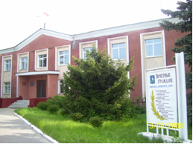

Контактная информация:
Начальник финансового управления администрации
Романовского муниципального района
Мухортова Оксана Александровна (8 84544) 4-02-43
Начальник бюджетного отдела Лосева Наталья Алексеевна (8 84544) 4-02-45,
Начальник отдела учета и отчетности Саяпина Ирина Александровна(8 84544) 4-08-44,
Начальник отдела расходных обязательств Юдина Марина Александровна(8 84544) 4-07-83.
График работы с 8-00 до 17-00, перерыв с 13-00 до 14-00.
Адрес: 412270, Саратовская область, р.п. Романовка, ул. Народная, 10
Электронная почта: fo29roman@yandex.ru

